Roteiro de Atividade Prática

Nome: ________________________Turma: _______

Título da atividade: Matrizes na análise de dados de streaming
Objetivos
- organizar dados reais de visualizações em matrizes, mantendo o significado das posições;
- aplicar a adição de matrizes para consolidar dados de duas semanas;
- verificar a compatibilidade e realizar uma multiplicação entre matrizes;
- interpretar visualizações, duração e horas assistidas;
- validar resultados calculados por comparação com os dados publicados.
Lista de materiais
- Computador com Anaconda (Jupyter Notebook) ou Visual Studio Code instalado, com suporte a arquivos .ipynb.
- Notebook da atividade prática fornecido pelo professor, por meio do link:

Organização do ambiente
- Trabalhem em duplas, com um computador por dupla.
- Mantenham o roteiro e o notebook abertos durante toda a atividade.
- Alternem as funções: enquanto um integrante executa o notebook, o outro acompanha o roteiro e registra as interpretações.
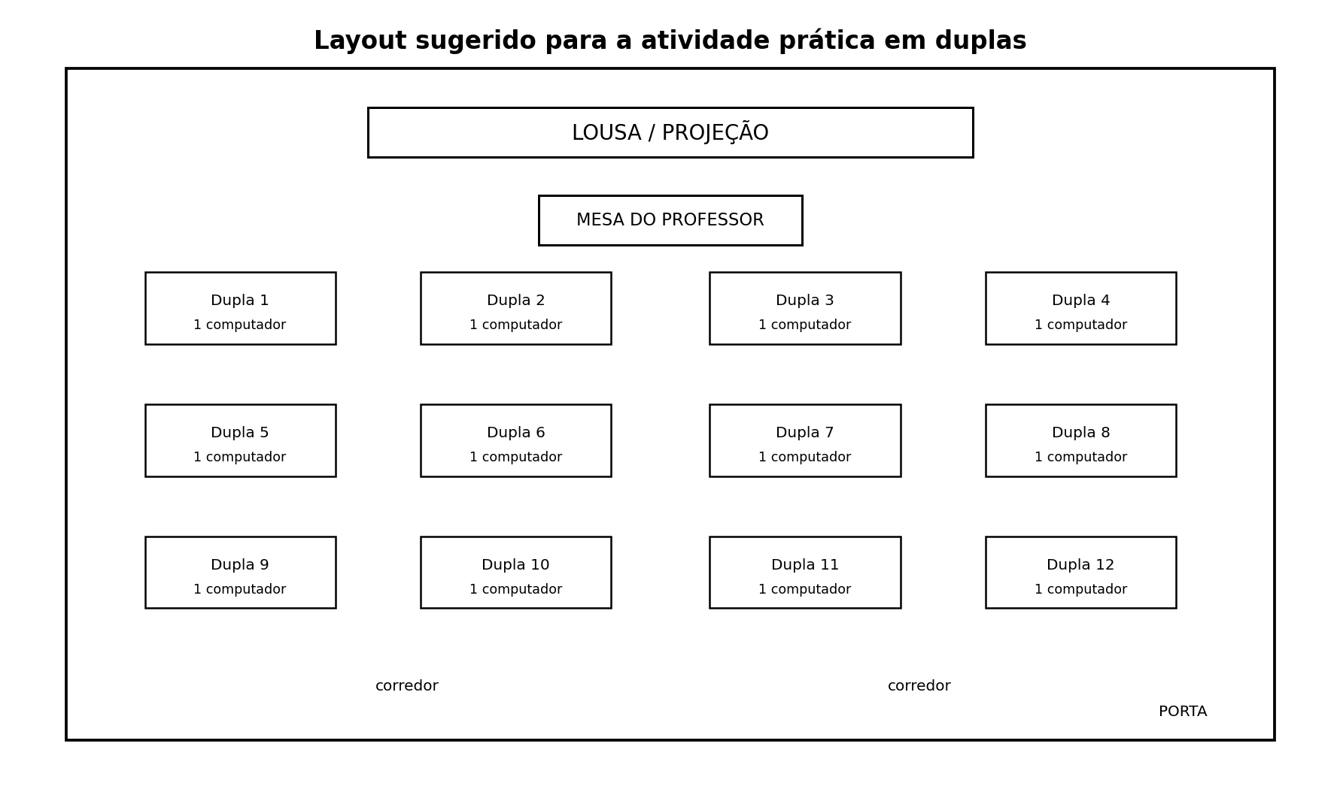
Figura 1 — Layout sugerido para a organização da atividade prática em duplas.
Base teórica
Matriz: organiza valores em linhas e colunas. Nesta atividade, a posição de cada valor preserva o vínculo entre semana, título e indicador.
Adição de matrizes: reúne entradas correspondentes de matrizes com a mesma ordem e os mesmos significados de linhas e colunas.
Multiplicação de matrizes: relaciona matrizes compatíveis. Nesta prática, as visualizações acumuladas serão associadas à duração dos títulos para estimar horas assistidas.
Contexto da atividade
Plataformas de streaming registram dados como número de visualizações, duração dos títulos e horas assistidas. Você atuará como integrante de uma equipe de análise de dados, organizando essas informações em matrizes, realizando operações e verificando se os resultados são coerentes com os dados publicados.

Dados da atividade
O recorte utiliza dados globais semanais de dois filmes presentes no Top 10 da Netflix. No arquivo oficial, Guerreiras do K-Pop aparece com o título KPop Demon Hunters.
Semana encerrada em | Título | Visualizações  (milhões) | Duração  (h) | Horas assistidas  (milhões)
7 set. 2025 | Guerreiras do K-Pop | 25,4 | 1,6667 | 42,4
7 set. 2025 | Shrek | 3,6 | 1,5000 | 5,4
14 set. 2025 | Guerreiras do K-Pop | 22,6 | 1,6667 | 37,7
14 set. 2025 | Shrek | 2,9 | 1,5000 | 4,4

Atenção
- Os valores de visualizações e horas assistidas estão em milhões.
- Mantenha a ordem Guerreiras do K-Pop, Shrek em todas as matrizes relacionadas aos títulos.
- Na multiplicação, use as durações arredondadas para 1,67 h e 1,50 h.
- A adição consolida visualizações de duas semanas; ela não soma indicadores de unidades diferentes.
- Pequenas diferenças podem ocorrer por causa do arredondamento dos dados publicados.
Procedimento experimental
Parte 1 — Preparação e leitura dos dados
Passo 1 - Abrir o notebook. Abra o arquivo DADOS3EMC2B1S2A3_AP3_aluno.ipynb e localize a tabela com os dados das duas semanas.
Passo 2 - Identificar títulos, semanas e unidades.
1. Quais títulos aparecem no recorte?
____________________________________________________________________________________________
2. Quais semanas foram selecionadas?
____________________________________________________________________________________________
3. Em que unidade estão as visualizações, a duração e as horas assistidas?
__________________________________________________________
__________________________________________________________
Passo 3 - Montar as matrizes A e B. A representa a semana encerrada em 7 de setembro de 2025; B representa a semana encerrada em 14 de setembro de 2025. Mantenha as colunas na ordem: Guerreiras do K-Pop, Shrek.
A = [ ________ ________ ]
Semana encerrada em 7 set. 2025 — visualizações em milhões
B = [ ________ ________ ]
Semana encerrada em 14 set. 2025 — visualizações em milhões
Ordem de A: ____________ Ordem de B: ____________
Parte 2 — Consolidação das visualizações
Passo 4 - Calcular a matriz C. Calcule C = A + B. Registre a condição que permite a adição e explique o que a matriz resultante representa.
Condição de uso:
____________________________________________________________________________________________
C = [ ________ ________ ]
Visualizações acumuladas nas duas semanas, em milhões
Interpretação:
__________________________________________________________
____________________________________________________________________________________________
Passo 5 - Interpretar as entradas de C.
4. O que representa c₁₁?
____________________________________________________________________________________________
5. O que representa c₁₂?
____________________________________________________________________________________________
6. Por que os valores de C continuam sendo medidos em milhões de visualizações?
__________________________________________________________
____________________________________________________________________________________________
Passo 6 - Conferir a soma no notebook. Execute a célula indicada, compare o resultado com o registro da dupla e corrija eventuais diferenças.
O resultado coincidiu? ( ) Sim ( ) Não. Correção realizada: ______________________________
Parte 3 — Das visualizações acumuladas às horas assistidas
Passo 7 - Organizar a matriz D. Registre a duração de cada título, mantendo a mesma ordem usada nas colunas de C.
D = [ ________ ] [ ________ ]
Duração em horas: Guerreiras do K-Pop; Shrek
Passo 8 - Verificar a compatibilidade.
7. Qual é a ordem de C?
____________________________________________________________________________________________
8. Qual é a ordem de D?
____________________________________________________________________________________________
9. Por que é possível calcular H = C · D?
____________________________________________________________________________________________
____________________________________________________________________________________________
10. Qual será a ordem de H?
____________________________________________________________________________________________
Passo 9 - Calcular a matriz H. Modele a associação entre cada título e sua duração, execute a multiplicação no notebook e registre o resultado.
Cálculo:
____________________________________________________________________________________________
H = [ ________ ]
Estimativa do total de horas assistidas, em milhões
Interpretação:
__________________________________________________________
____________________________________________________________________________________________
Parte 4 — Validação e análise
Passo 10 - Validar com os dados publicados. Some as horas assistidas publicadas para os dois títulos nas duas semanas e compare o total com H.
Soma dos valores publicados: ______________________________________________
Resultado de H: ____________________ Diferença: ____________________
Conclusão da validação:
__________________________________________________________
____________________________________________________________________________________________
Passo 11 - Analisar os resultados.
11. Qual título acumulou mais visualizações nas duas semanas? Cite o valor.
____________________________________________________________________________________________
12. Qual foi o total estimado de horas assistidas pelos dois títulos?
____________________________________________________________________________________________
13. O que a multiplicação acrescentou à análise que a soma das visualizações não mostrava?
__________________________________________________________
____________________________________________________________________________________________
14. Por que os resultados devem ser interpretados apenas para o recorte selecionado?
__________________________________________________________
____________________________________________________________________________________________
Passo 12 - Escrever a conclusão final. Escreva de três a quatro linhas. Compare os títulos, cite pelo menos dois valores calculados e registre uma limitação do recorte.
__________________________________________________________
__________________________________________________________
__________________________________________________________
__________________________________________________________
____________________________________________________________________________________________
Antes de entregar
- ☐ identifiquei corretamente títulos, semanas, indicadores e unidades;
- ☐ mantive a ordem dos títulos em todas as matrizes;
- ☐ calculei e interpretei C e H;
- ☐ verifiquei a compatibilidade da multiplicação;
- ☐ validei o resultado com os dados publicados;
- ☐ escrevi uma conclusão com valores e uma limitação.

Critérios para avaliação da atividade
Use os critérios abaixo para conferir sua produção antes da entrega.
Critério | Atende | Atende parcialmente | Ainda não atende
Representação | Organiza A, B e D corretamente e registra C e H com rótulos e unidades. | Apresenta um erro de posição, rótulo, ordem ou unidade. | Não representa as matrizes de modo utilizável.
Operações | Calcula C e H corretamente e reconhece a compatibilidade de C · D. | Conclui com erro pontual de cálculo, compatibilidade ou arredondamento. | Não conclui ou usa operação incompatível.
Interpretação | Explica entradas e resultados no contexto. | Interpreta parcialmente ou omite parte do significado. | Apresenta números sem significado.
Validação e justificativa | Compara H com a soma dos dados publicados e cita evidências e uma limitação. | Valida ou justifica de modo incompleto. | Opina sem usar evidências.
Autonomia | Divide tarefas, confere e solicita apoio pontual. | Necessita intervenções frequentes. | Não avança ou não confere o trabalho.

